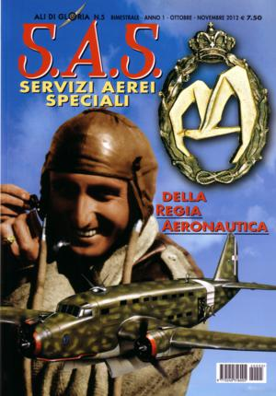
SAS i Servizi Aerei Speciali della Regia Aeronautica
Nelle circa 50 pagine riccamente illustrate della nuova monografia di Daniele Lembo “SAS i Servizi Aerei Speciali della Regia Aeronautica”,
edito dalla Delta Editrice di Parma, si narra la storia degli stormi da trasporto della Regia Aeronautica. Questi ultimi operarono su tutti i fronti, non limitandosi solo a trasportare armi e rifornimenti ma effettuando anche azioni di bombardamento e trasporto e lancio di paracadutisti sabotatori. Lembo analizza uno degli aspetti poco conosciuti della storia aeronautica italiana, narrando la storia degli "Equipaggi dei Servizi Aerei Speciali che compirono gesta di eccezionale eroismo...e caddero a centinaia" .
Euro 7,50 in tutte le migliori edicole.

